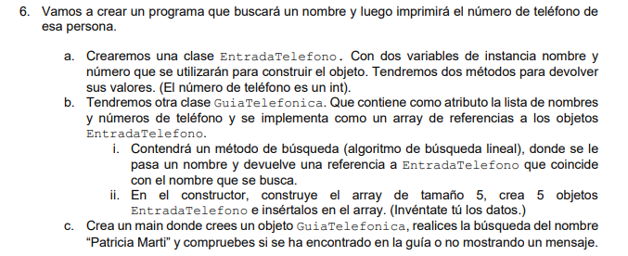public class GuiaTelefonica {
private EntradaTelefono[] guia;
public GuiaTelefonica() {
guia = new EntradaTelefono[5];
guia[0] = new EntradaTelefono("Juan Perez", 111111111);
guia[1] = new EntradaTelefono("Maria Lopez", 222222222);
guia[2] = new EntradaTelefono("Carlos Gomez", 333333333);
guia[3] = new EntradaTelefono("Patricia Marti", 444444444);
guia[4] = new EntradaTelefono("Ana Torres", 555555555);
ordenarPorNombre(); // clave para poder usar binaria
}
private void ordenarPorNombre() {
for (int i = 0; i < guia.length - 1; i++) {
for (int j = 0; j < guia.length - 1 - i; j++) {
if (guia[j].getNombre().compareTo(guia[j + 1].getNombre()) > 0) {
EntradaTelefono aux = guia[j];
guia[j] = guia[j + 1];
guia[j + 1] = aux;
}
}
}
}
public EntradaTelefono buscarBinaria(String nombre) {
int low = 0;
int high = guia.length - 1;
while (low <= high) {
int mid = (low + high) / 2;
int cmp = guia[mid].getNombre().compareTo(nombre);
if (cmp == 0) {
return guia[mid];
} else if (cmp < 0) {
low = mid + 1;
} else {
high = mid - 1;
}
}
return null;
}
}

{
private String nombre;
private int numero;
public EntradaTelefono(String nombre, int numero) {
this.nombre = nombre;
this.numero = numero;
}
public String getNombre() {
return nombre;
}
public int getNumero() {
return numero;
}
}

{
public static void main(String[] args) {
GuiaTelefonica guia = new GuiaTelefonica();
EntradaTelefono e = guia.buscarBinaria("Patricia Marti");
if (e != null) {
System.out.println("Encontrado. Teléfono: " + e.getNumero());
} else {
System.out.println("Contacto no encontrado");
}
}
}

